СРАВНИТЕЛЬНЫЙ АНАЛИЗ ПОЗИЦИОННЫХ СИСТЕМ ПОДЧИНЕННОГО И МОДАЛЬНОГО УПРАВЛЕНИЯ

Губарь Ю. В., Коцегуб П. Х.

Каф. ЭВМ, ЭАПУ ДонГТУ
gubar@cs.dgtu.donetsk.ua

Abstract

Gubar Y. V., Kotsegub P. H. Comparative analyses of positional systems of subordinate and modal handle. In the article the choice of parameters of positional systems with a drive of a direct current working from a driver unit, from conditions of a technical optimum is executed. Because of of comparative valuations of dynamic properties of systems the recommendations for their practical use are given.

Рассматриваются системы программного управления позиционным электроприводом постоянного тока, структурные схемы которых приведены на рис.1, где введены следующие обозначения: ЗП – задатчик положения (угла поворота вала двигателя ); РП, РС, РТ – соответственно регуляторы положения, скорости и тока; ТП – тиристорный преобразователь; ДТ, ДС, ДП – соответственно датчики тока, скорости и положения; Д – двигатель; ИО – исполнительный орган; МР – модальный регулятор с коэффициентами K₁ ÷ K₄; K_{U} - коэффициент согласования выходного сигнала ЗП с входом СМУ.
ЗП
U_{З}
U_{ωм}
U_{εм}
U_{ϕ}
b₂U_{ε}
b₁U_{ω}
+
+
РП
РС
РТ
ТП
~
ДТ
ИО
Д
ДС
ДП
ϕ
(-)
(-)
ω
I
U_{ЗП}
(-)

а)
ЗП
U_{З}
U_{ϕ}
b₂U_{ε}
b₁U_{ω}
+
+
K_{U}
U_{ЗП}
ТП
~
E_{П}
ИО
Д
ДС
ДП
∑
K₄
K₃
K₁
K₂
I
ω
ϕ
МР
U_{ωм}
U_{εм}

б)

Рис. 1. Структуры комбинированных СРП:
а) – СПР; б) – СМУ

Задатчик положения на основе заданного значения угла поворота U₃ = K_{ϕ} ϕ₃ и ограничений на скорость U_{ω м} и ускорение U_{ε м} формирует технически оптимальное управляющее воздействие U_{ЗП}, являющееся линейной комбинацией сигналов желаемого изменения угла поворота U_{ϕ} = ϕ_{ж} K_{ϕ}, скорости U_{ω} = ω_{ж} K_{ϕ} и ускорения U_{ε} = ε_{ж} K_{ϕ} привода

$U_{\text{ЗП}}(t)=U_{ϕ}(t)+b_{1}U_{ω}(t)+b_{2}U_{ε}(t) ,$ (1)

где b₁ и b₂ - корректирующие коэффициенты;
K_{ϕ} - коэффициент обратной связи по положению.
К выходу ЗП подключен объект управления, в качестве которого может выступать система подчиненного регулирования ( СПР ) положения рабочего органа механизма, либо система модального управления ( СМУ ).
Задача синтеза системы программного управления состоит в отыскании управления, обеспечивающего желаемое протекание регулируемой координаты на входное управляющее воздействие. Идеальное решение этой задачи обеспечивается, если в любой момент времени ошибка регулирования $Δϕ(t)$ равна нулю. В классе замкнутых систем такое решение недостижимо. Улучшить динамические свойства СПР или СМУ и уменьшить значение динамической ошибки возможно в классе комбинированных систем, содержащих наряду с управлением по замкнутому управление по разомкнутому циклам. В этой связи представляет интерес выполнить сравнительный анализ комбинированных СПР и СМУ.
Одной из современных комбинированных позиционных систем, позволяющей реализовать технически оптимальный закон движения при широком диапазоне изменения задания, является многоконтурная СПР (контуры тока (КРТ), скорости (КРС) и положения (КРП) с линейным РП ). Передаточная функция такой системы по управляющему воздействию имеет вид [1]:

$K_{\text{спр}}(p)=\frac{ϕ(p)}{U_{\text{ЗП}}(p)}=\frac{1}{K_{ϕ}}⋅\frac{b_{2}p^{2}+b_{1}p+1}{a_{4}p^{4}+a_{3}p^{3}+a_{2}p^{2}+a_{1}p+1} ,$ (2)

где a₁ = T_{П} ; a₂ = T_{П} T_{с} ; a₃ = T_{П} T_{с} T_{Т} ; a₄ = T_{П} T_{с} T_{Т} T_{μ} ;
T_{Т} ,T_{с} ,T_{П} - соответственно постоянные времени интегрирования
разомкнутых КРТ, КРС и КРП, настроенных в соответствии с требованиями “технического оптимума”; T_{μ}-малая некомпенсируемая постоянная времени ТП.
Синтез комбинированной СРП наиболее просто осуществить по методике, предложенной в [1]: вначале определяются постоянные интегрирования T_{Т} , T_{с} и Т_{П} посредством последовательной оптимизации контуров регулирования из условия модульного оптимума. При этом имеем:

T_{Т} = 2T_{μ} ; T_{с} = 2T_{Т} = 4T_{μ} ; T_{П} = 2T_{с} = 8T_{μ} ; (3)

Условно будем полагать, что параметры T_{Т} , T_{с} и Т_{П} , которые найдены в результате последовательной оптимизации контуров регулирования, отвечают требованиям “технического оптимуиа”. Параметры ЗП (коэффициенты b₁ и b₂) находят также из условия модульного оптимума, согласно формул [1]:

$b_{2}=\sqrt{a_{2}^{2}−2a_{1}a_{3}+2a_{4}}$; $b_{1}=\sqrt{a_{1}^{2}−2a_{2}−2b_{2}} \text{.}$ (4)

После подстановки в последние выражения значений коэффициентов a₁÷a₄ из (2), получаем $b_{1}=4,\text{75}T_{μ}$; $b_{2}=\text{11},3T_{μ}^{2} \text{.}$
Другой комбинированной системой позиционного электропривода является система модального управления. Выбор коэффициентов обратных связей МР (K₁÷K₄) позволяет придать замкнутой СМУ заранее выбранное распределение корней характеристического уравнения системы. Можно показать, что передаточная функция СМУ по управляющему воздействию имеет вид :
$K_{\text{СМУ}}(p)=\frac{ϕ(p)}{U_{ϕ}(p)}=\frac{K_{U}}{G(p)} ,$ (5)
где G(p) = T_{я} T_{м} T_{μ} p⁴ + [T_{я} T_{м} (K₄ K_{П} /С_{Д} + 1 ) + T_{м} T_{μ} ] p³ +
(6)
+ [T_{м} K_{П} (K₃ +K₄ +1 )/ С_{Д} + T_{μ} ] p² + K_{П} (K₂ /R_{Я}+K₄ / С_{Д} +1 ) p +K₁ K_{П} ;

T_{я} ,T_{м} - соответственно электромагнитная и электромеханическая
постоянные времени привода; K_{П} – коэффициент усиления ТП; R_{Я} –
активное сопротивление якорной цепи ТП-Д; С_{Д} – конструктивная
постоянная двигателя.
Желаемый полином стандартной формы четвертого порядка имеет вид [2]:
$G_{ж}(p)=p^{4}+α_{1}Ω_{0}p^{3}+α_{2}Ω_{0^{2}}p^{2}+α_{3}Ω_{0^{3}}p+Ω_{0^{4}},$ (7)
где Ω₀ - среднегеометрический корень, определяющий быстродействие СМУ;
α₁ ÷ α₃ - коэффициенты, определяемые в зависимости от размещения корней
характеристического уравнения.
Из (6) и (7) находим значения коэффициентов МР :

$\begin{aligned}\left\{K_{1}=Т_{Я}Т_{М}Т_{μ}{Ω_{0^{4}}}/{K_{П}}; K_{2}=Т_{μ}(α_{3} Ω_{0^{3}}Т_{Я}Т_{М}−α_{1}Ω_{0}+1/{Т_{Я}}){R_{Я}}/{K_{П}}; | \right.\end{aligned}$ (8)

Переходные функции в СМУ будем рассматривать в относительном времени τ = t / T_{μ} . Форма переходной характеристики h(τ) определяется коэффициентами α₁÷α₃ и безразмерной частотой ${\overline{Ω}}_{0}=Ω_{0}⋅Т_{μ}$. Введем в рассмотрение нормированное время τ_{н} = ‾Ω₀ τ. Форма и временные показатели нормированной переходной характеристики (НПХ) h(τ_{н}) зависят только от коэффициентов α₁÷α₃ [3]. На рис. 2. приведены НПХ при отсутствии нулей (b₁=b₂=0 ) и при нулевых начальных условиях для различных вариантов распределения корней характеристического уравнения [2]. Полученные результаты сведены в табл.1., где τ_{сн} и τ_{мн} -соответственно относительные времена первого согласования нормированной переходной функции с установившимся значением и достижения ею максимума; σ - величина перерегулирования в процентах.
В СРП, работающей от ЗП, параметры и форма НПХ соответствуют нормированному току якоря двигателя I_{н}(τ_{н}) на начальном участке ускорения привода. Анализ графиков рис. 1. и данных табл. 1 позволяет сделать вывод о том, что в качестве оптимальной НПХ для комбинированной СМУ целесообразно выбрать третий, четвёртый или шестой варианты, характеризующиеся малыми величинами перерегулирования σ и практически отсутствием колебательности НПХ.
В комбинированной СМУ за счет наличия в ЗП форсирующих элементов, появляются нули в передаточной функции
$K_{\text{СРП}}(р)=\frac{ϕ(р)}{U_{ϕ}(p)}=K_{U}\frac{b_{2}p^{2}+b_{1}p+1}{a_{4}p^{4}+a_{3}p^{3}+a_{2}p^{2}+a_{1}p+1} ,$ (9)
где $K_{U}=1/(K_{1}K_{П})$; $a_{1}=({K_{2}}/{R_{Я}}+{K_{4}}/{C_{Д}}+1)/{K_{1}};$
$a_{4}=Т_{Я}Т_{М}{Т_{μ}}/(K_{1}K_{П})$; $a_{2}=[Т_{М}({K_{П}}/{C_{Д}}(K_{3}+K_{4})+1)+Т_{μ}]K_{1}K_{П};$ $a_{3}=[Т_{М}Т_{Я}(K_{4}{K_{П}}/{C_{Д}}+1)+Т_{М}Т_{μ})K_{1}K_{П};$.

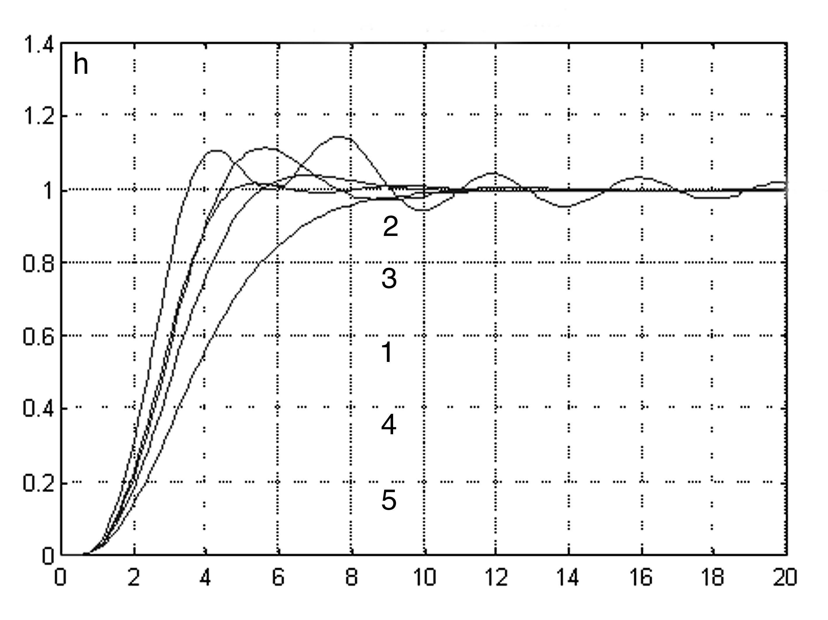
Рис. 2. Графики зависимостей h(τ_{н})
Номер варианта
из табл. 1
τ_{н}

Таблица 1.- Показатели нормированных переходных функций

Вариант распределения корней | Коэффициенты |  |  | Показатели h(τ_{н})
Вариант распределения корней | α₁ | α₂ | α₃ | τ_{сн} | τ_{мн} | σ,%
1. Минимум интегральной квадратичной ошибки | 1 | 3 | 2 | 3,5 | 7,75 | 14,15
2. Распределение по Баттерворту | 2,6 | 3,4 | 2,6 | 4,5 | 5,5 | 11,15
3. Минимум $\int_{0}^{∞}{t|e(t)|\text{dt}}$ | 2,1 | 3,4 | 2,7 | 4,75 | 5,25 | 1,875
4. Кратные комплексные сопряженные корни | 3 | 4,25 | 3 | 5,75 | 6,75 | 3,88
5. Биномиальное распределение | 4 | 6 | 4 | - | - | -
6. Технический оптимум | 2,83 | 4 | 2,83 | 5,25 | 6,25 | 6,21

Определение коэффициентов b₁ и b₂ из условий модульного оптимума может быть выполнено по формулам (4) с учётом коэффициентов а₁÷ а₄, соответствующих выбору параметров СМУ по уравнениям (8) при заданных коэффициентах $α_{1}÷α_{2}$, определяющих размещение корней характеристического уравнения.
В табл. 2 приведены динамические характеристики СПР и СМУ при управлении по отклонению (СПР-УО, СМУ-УО) и комбинированном управлении (СПР-КУ, СМУ-КУ) при одинаковой частоте (среднегеометрическом корне) ${\overline{Ω}}_{0}^{}=0,\text{35}$, которая соответствует СПР положения, настроенной в соответствии с требованиями технического оптимума, а на рис. 3. – графики зависимости h( t / T_{μ} ) для СПР и СМУ, характеристические полиномы которых соответствуют шестому варианту распределения корней (технический оптимум), при управлении по отклонению (УО) и комбинированном управлении (КУ).

Таблица 2. Показатели переходных функций СПР и СМУ

Тип системы | b₁ | b₂ | τ_{с} | τ_{м} | σ,% | Δϕ_{max}
СМУ-КУ(вар.3) | 5,27 Т_{μ} | 11,93 Т_{μ}² | 5,0 | 7,5 | 19,93 | 0,00948
СМУ-УО(вар.3) | 0 | 0 | 13,5 | 15,25 | 1,92 | 0,03056
СМУ-КУ(вар.4) | 5,2 Т_{μ} | 11,5 Т_{μ}² | 7,75 | 10,25 | 5,4 | 0,01317
СМУ-УО(вар.4) | 0 | 0 | 15,75 | 19,25 | 3,88 | 0,03395
СМУ-КУ(вар.6)  СПР-КУ | 4,75 Т_{μ} | 11,3 Т_{μ}² | 7,5 | 10 | 5,9 | 0,0129
СМУ-УО(вар.6)  СПР-УО | 0 | 0 | 14,5 | 18 | 6,2 | 0,032

Из графиков h( t / T_{μ} ) и данных табл. 2 видно, что комбинированное управление

позволяет существенно повысить динамические показатели рассматриваемых систем, так как в два и более раза уменьшаются времена τ_{с} и τ_{м} (повышается быстродействие системы) и более чем 2,5 раза уменьшаются максимальные ошибки по положению Δϕ_{max .}
Из рассмотренных вариантов распределения корней более предпочтительным является распределение в соответствии с требованиями “технического оптимума” (шестой вариант), так как при третьем варианте и комбинированном управлении имеет место повышенное перерегулирование по току (σ ≈ 20%), что нежелательно, а четвертый вариант весьма чувствителен к изменению параметров системы [4].
Из данных табл. 2 также следует, что системы модального управления и системы подчиненного регулирования как при управлении по отклонению, так и при комбинированном управлении, обладают одинаковыми динамическими свойствами при одинаковом распределении корней и одинаковой частоте Ω₀.
На первый взгляд можно предположить, что СМУ обладает тем преимуществом перед СПР, что может реализовать любую требуемую частоту $Ω_{0}$, и тем самым обеспечить более высокое быстродействие. Максимально возможные частоты $Ω_{0}^{}$ для систем подчинённого регулирования при их оптимизации в соответствии с требованиями технического оптимума ограничены и не превышают ${\overline{Ω}}_{0}^{}=0,\text{707}$ для контура регулирования тока, ${\overline{Ω}}_{0}^{}=0,5$ - для контура регулирования скорости, ${\overline{Ω}}_{0}^{}=0,\text{35}$ - для контура регулирования положения и т.д.
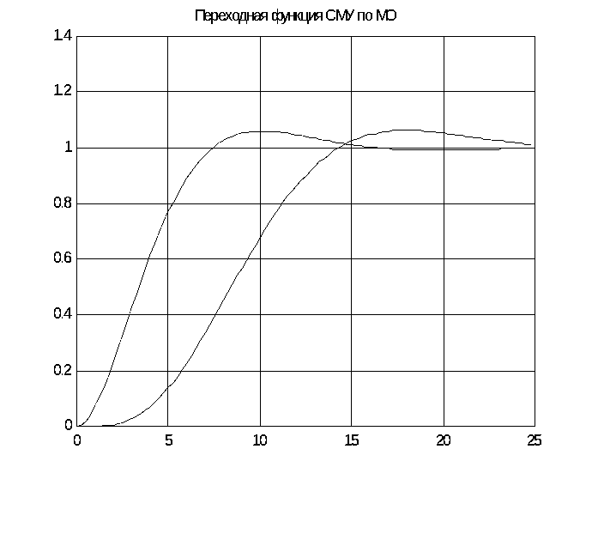
h
t / Т_{μ}
УО
КУ
1,4
1,2
1
0,8
0,6
0,4
0,2
0
5
10
15
20
25

Рис. 3. Графики зависимостей h( t / Т_{μ} ) при частоте ${\overline{Ω}}_{0}^{}=0,\text{35}$

Если внимательно проанализировать структуру СМУ, то можно заметить, что в ней вентильный преобразователь (ВП) охватывается жесткой обратной связью. Последнее эквивалентно тому, что ВП заменяется апериодическим звеном с инерционностью, меньшей чем Т_{μ} . Это как раз и позволяет увеличить частоту $Ω_{0}$ и быстродействие системы при модальном управлении. Однако, эту операцию можно осуществить и в системе подчинённого регулирования добиваясь тех же результатов.

Выводы

1. Комбинированное управление позволяет повысить быстродействие как систем модального, так и систем подчиненного регулирования.
2. Системы модального управления для рассмотренных одномассовых объектов не имеют преимуществ перед системами подчинённого регулирования. Их применение создает лиш дополнительные трудности, связанные с реализаций ограничений регулируемых координат.

Литература

1. Коцегуб П. Х., Толочко О. И., Светличный А. В., Губарь Ю. В. Система позиционного электропривода с задатчиком положения.- Известия вузов. Электромеханика, 1982, №3, с. 331-337
2. Кузовков Н. Т. Модальное управление и наблюдающие устройства.- М.: Машиностроение, 1976. – 184с.
3. Бургин Б. Ш. Анализ и синтез двухмассовых электромеханических систем. – Новосибирск: Новосибирский электротехнический ин-т., 1992.-199с.
4. Осичев А. В., Котляров В. О., Марков В. С. Стандартные распределения корней в электроприводе / Проблема автоматизированного электропривода. Теория и практика. – Харьков: Основа, 1997, с. 104-109.

